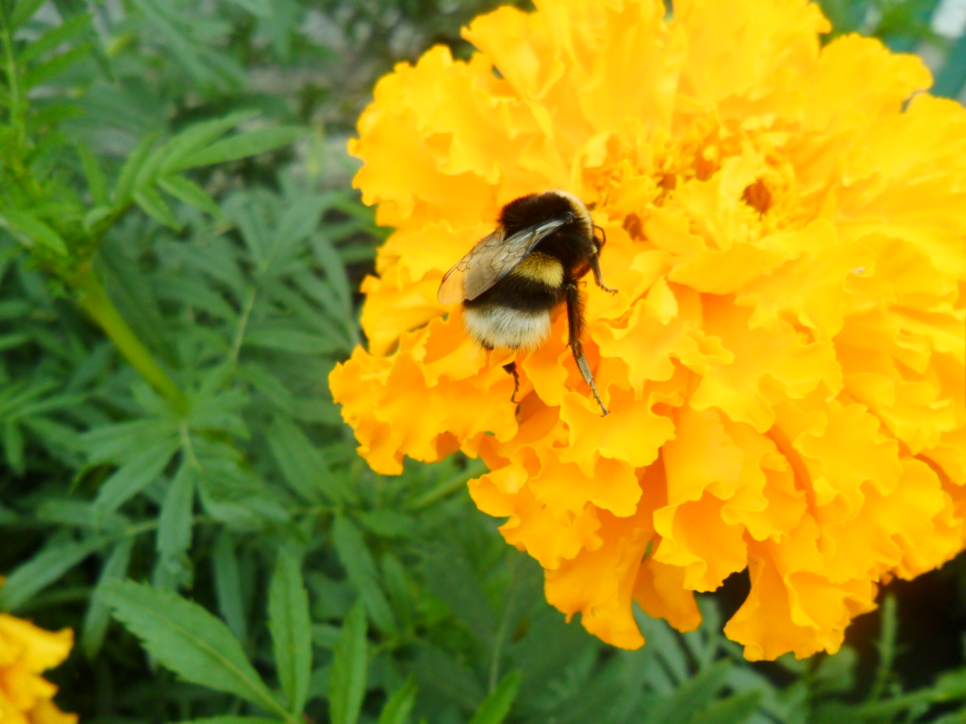
МКДОУ Новоульяновский детский сад
с. Новоульяновское Барабинского района
Новосибирской области

«Экологическое воспитание дошкольников посредством приобщения к природе родного края»

Подготовила: воспитатель I категории
Сугоняко Римма Михайловна

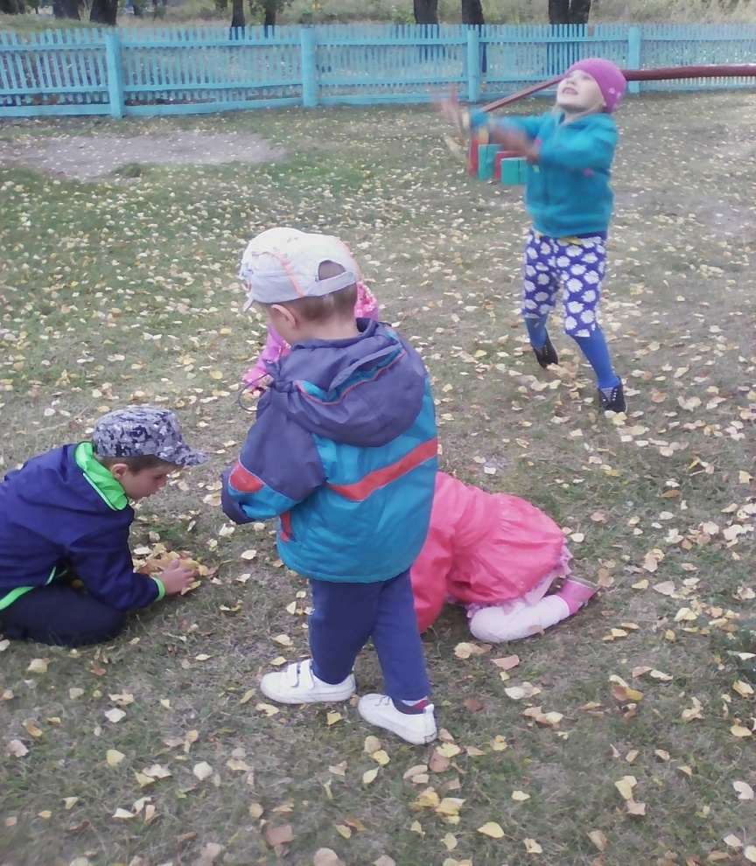

«Земля – наш дом, природа – наша мать,
Об этом человек не должен забывать!»

Человечество стоит перед лицом экологической катастрофы. Причиной нарушения экологического равновесия послужило потребительское отношение людей к окружающему миру. Сегодня экология – не только наука о взаимоотношениях живых организмов друг с другом и с окружающей средой, это мировоззрение.
В наше время, как и на протяжении многих веков, жизнь человека является неотъемлемой частью природы. Мир, который окружал наших праотцов, наполнялся определённым смыслом. Наши праотцы боготворили природу, приписывали ей человеческие действия и переживания, оживляли и одухотворяли её. Мне кажется, что современному ребёнку важно научиться осознавать, что природа-мать – это колыбель всего живого на земле, важно раскрыть новое в знакомом и знакомое в новом, выявляя простейшие закономерности и связи. В результате своими действиями необходимо поддерживать в ребёнке чувство общности и единения с природой, способствовать овладению в дошкольном возрасте гармоничными способами взаимодействия с нею.
Детей дошкольного возраста чаще всего называют «почемучками». У них велика потребность в познании, желание открывать мир, людей, природу. В силу своих возрастных особенностей они всегда готовы откликнуться на всё окружающее, новое в жизни. Именно экологическая деятельность даёт дошкольнику возможность контакта с окружающим миром, убедительные, яркие, наглядные ответы на возникающие вопросы. Эта деятельность удовлетворяет и естественную потребность дошкольников в движении, позволяя им быть на свежем воздухе в любое время дня и года.
Конечно, возможность воспитания экологической культуры у подрастающего поколения, заложенные в экологической деятельности, не реализуются сами по себе – необходима целенаправленная систематическая деятельность педагогов, родителей, разработка программ, маршрутов, методических рекомендаций.
Можно выделить основные задачи работы в экологическом воспитании:
- на примере ближнего природного окружения познакомить дошкольников с окружающим миром, помочь им осознать своё место в нём;
- нравственное воспитание дошкольников, развивать доброе, заботливое отношение к природе и людям;
- способствовать физическому развитию ребёнка, его оздоровлению;
Эти задачи решаются в процессе проведения наблюдений, непосредственно образовательной деятельности, экскурсий, игр, опытов в природе.
При планировании работы с детьми, содержание экологического воспитания последовательно выстраивается в соответствии с региональными особенностями сезонных явлений и срокам их протекания. Краеведение ─ одно из самых мощных средств воспитания детей дошкольного возраста. Оно воспитывает у детей сознательную любовь к родному краю как части великой Родины – России, связывает воспитание с жизнью, помогает формировать нравственные понятия и чувства на основе своего края, во всём многообразии её форм и методов имеет огромное воспитательное воздействие на формирование личности ребенка дошкольного возраста.
Краеведческий материал имеет большое значение в расширении кругозора детей, развитии их интеллектуального потенциала. Интерес побуждает детей получить как можно больше информации о родном крае, что способствует воспитанию таких чувств, как привязанность, любовь, питающих, в свою очередь, потребность, желание узнать как можно больше нового о своей малой Родине.
За время пребывания в детском саду ребенок должен научиться замечать и выделять характерные особенности сезона, устанавливать простейшие связи и зависимости между предметами и явлениями, приобрести достаточно систематические знания о жизни животных и растений, то общие задачи, которые конкретизируются в зависимости от возраста детей: постепенно расширяются и усложняются.
В средней группе дети должны знать, какие явления характерны для каждого времени года, выделять некоторые признаки сезона, например: осенью созревают плоды, улетают птицы, опадают листья. В этом же возрасте малыши уже могут устанавливать простейшие связи, например: между внешним видом овощей и фруктов и степенью их зрелости, между свойствами снега и состоянием погоды, между трудом людей и временем года. Воспитатель подводит ребят к пониманию зависимости жизни животных от сезона, необходимости создания определенных условий для роста растений.
Дети старшей группы должны знать и самостоятельно выделять несколько характерных признаков сезона, особенности его начала и конца, знать последовательность времен года; устанавливать зависимость между состоянием неживой природы, растительным миром, трудом и бытом людей.
В подготовительной к школе группе ребята могут уже объяснить некоторые причинные, последовательные и временные связи; сравнивать не только резко отличающиеся, но и сначала похожие «смежные» сезоны, находя отличительные, сходные и общие признаки; давая характеристику сезона, могут выделять признаки неживой природы, растительного и животного мира, труда и быта людей.
Большое внимание должно уделяться совместной деятельности детей и взрослых, так как именно через деятельность человек воздействует на окружающий мир. Кроме того, такой подход способствует сотрудничеству, эмоциональному, психологическому сближению родителей и детей, даёт возможность дошкольникам почувствовать себя «взрослыми», а папе и маме – лучше понять мир ребёнка. Во время экскурсий, подходов и дети, и взрослые имеют возможность проявлять такие качества и умения, которые не требуются в повседневных условиях. Задача воспитателей и родителей – подвести детей к пониманию того, что все мы вместе, и каждый из нас в отдельности в ответе за Землю, и каждый может сохранять и приумножать ее красоту. Полезны и интересны для детей выходы на природу. Разработана картотека экскурсий на окружающие природные объекты по временам года, в ходе которых дети имеют возможность наблюдать за всходами, ростом, созреванием, цветением, увяданием уникальных видов растений. Знакомство с природным окружением вызывают у детей положительные чувства и эмоции, а так же стремление и желание ребёнка выразить на бумаге, в речи, в играх, то, что увидел. Организованные экскурсии в природу - это интересное комплексное мероприятие, в процессе которого решаются разные педагогические задачи: оздоровительные, познавательные, природоохранные, эстетические. Во время экскурсий мы вместе с детьми заготавливаем лекарственные травы, собираем природный материал для коллекций, исследуем растения, почву.
Делая вывод можно сказать, что в наш век унижения и уничтожения природы, надругательства над средой обитания нет важнее задачи, чем привить ребёнку идею активного действенного добра по отношению к природе. Он должен понять, что для человека нет ничего зазорного в чувстве братства со всем живущим и растущим на Земле.

